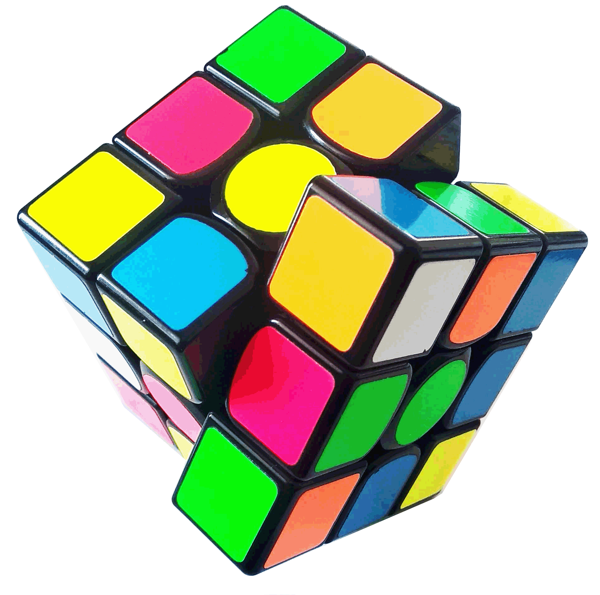
Πρόγραμμα Καλλιέργειας Δεξιοτήτων

Θεματική | ΦΡΟΝΤΙΖΩ ΤΟ ΠΕΡΙΒΑΛΛΟΝ |  |  | Υποθεματική | ΟΙΚΟΛΟΓΙΑ – ΠΑΓΚΟΣΜΙΑ ΚΑΙ ΤΟΠΙΚΗ ΦΥΣΙΚΗ ΚΛΗΡΟΝΟΜΙΑ
ΒΑΘΜΙΔΑ/ΤΑΞΕΙΣ  (που προτείνονται) |  |  | Α’-Δ’
Τίτλος |  |  | Περιβάλλον καθαρό, για να το έχουμε καιρό.
Δεξιότητεςστόχευσηςτουεργαστηρίου |  | Δημιουργικότητα  Επικοινωνία  Κριτική σκέψη  Συνεργασία  Aυτομέριμνα  Ενσυναίσθηση και ευαισθησία  Οργανωτική ικανότητα  Πολιτειότητα  Προσαρμοστικότητα  Πρωτοβουλία  Υπευθυνότητα  Επίλυση προβλημάτων  Μελέτη περιπτώσεων  Πλάγια σκέψη

1
«Σκουπίδια παντού»
Προσδοκώμενα μαθησιακά αποτελέσματα
Ο μαθητής/ρια καθίσταται ικανός/ή: ●να αναγνωρίσει τι είδους σκουπίδια παράγουμε και τα υλικά από τα οποία φτιάχνονται ●να αναγνωρίσει τον κύκλο της ζωής τους ●να καταγράφει δεδομένα ●να εξάγει συμπεράσματα ●να αναπτύσσει δεξιότητες σκέψης
Δραστηριότητες – (ενδεικτικές)
• «Σκουπιδοανασκαφή». Τα παιδιά καταγράφουν και αναλύουν τα σκουπίδια της τάξης, ανακαλύπτουν και αναφέρουν από τι υλικό είναι φτιαγμένο το κάθε προϊόν και γράφουμε τις αντίστοιχες λέξεις στον πίνακα.
• «Που πηγαίνουν τα σκουπίδια;». Συζήτηση στην τάξη για το που μπορεί να πηγαίνουν τα σκουπίδια αφού τα πετάξουμε στον κάδο απορριμμάτων και για τον κύκλο της ζωής τους. Δείχνουμε φωτογραφίες από χωματερές και δίνουμε λεζάντες.
• Προβολή βίντεο για το περιβάλλον: «Παγκόσμια ημέρα περιβάλλοντος: Τα παιδιά σώζουν τον πλανήτη». Συζήτηση

2
«Τι να κάνουμε με τα σκουπίδια;»
Προσδοκώμενα μαθησιακά αποτελέσματα
Ο μαθητής/ριακαθίσταται ικανός/ή: •να κατακτήσει τη διαδικασία ανακύκλωσης στον μπλε κάδο •να επαναχρησιμοποιήσει με δημιουργικό τρόπο άχρηστα υλικά •να συνθέτει τις γνώσεις του δημιουργικά και κριτικά.
Δραστηριότητες – (ενδεικτικές)
•Βιντεοπαραμύθι «Ο Πέρι το περιβάλλον»
https://www.youtube.com/watch?v=0hr9cOUKfGY
•«Ανακύκλωση» Συζήτηση: Τι είναι ανακύκλωση; Πως λειτουργεί ο μπλε κάδος; Τι άλλο μπορούμε να ανακυκλώσουμε; (π.χ. μελάνια, λάμπες, ηλεκτρικές και ηλεκτρονικές συσκευές, ρούχα, μπαταρίες, γυάλινα μπουκάλια, τηγανέλαια)
•Τραγούδι χορωδίας Σπύρου Λάμπρου «Ανακύκλωση»
https://www.youtube.com/watch?v=2xbRoEaBlIc

3
«Τα πλαστικά δεν είναι πια φανταστικά!»
Προσδοκώμενα μαθησιακά αποτελέσματα
Ο μαθητής/ρια καθίσταται ικανός/ή: • να αναγνωρίσει τα πλαστικά ως μία σημαντική πηγή θαλάσσιας ρύπανσης • να αναπτύξει ενσυναίσθηση και αίσθημα ευθύνης προς τα θαλάσσια ζώα.
Δραστηριότητες – (ενδεικτικές)
• «Που πήγαν οι χελώνες;» Διηγούμαστε μία σύντομη ιστορία για τις χελώνες που πνίγονται από την κατανάλωση πλαστικών. Μαθαίνουμε για τα πλαστικά και σκεπτόμαστε τρόπους αντικατάστασής τους.
• Παιχνίδια στην τάξη και στην αυλή: α) Δραματοποίηση (συνομιλία χελώνας-ψαριού-ανθρώπου-σακούλας) β) «ένα διάλειμμα χωρίς πλαστικά σακουλάκια και μπουκάλια». Σχεδιάζουμε ένα plastic-freeδεκατιανό στο σχολείο. Συζητάμε για αυτό.

4
«Η Διαχείριση απορριμμάτων στο σχολείο/γειτονιά»
Προσδοκώμενα μαθησιακά αποτελέσματα
Ο μαθητής/ρια καθίσταται ικανός/ή: • να παρατηρεί, να συλλέγει στοιχεία και να καταλήγει σε συμπεράσματα •να αναπτύσσει τη φαντασία του/της •να αναπτύσσεις ψηφιακές δεξιότητες δημιουργικότητας •να καλλιεργήσει τον ψηφιακό γραμματισμό του/της •να χρησιμοποιεί συνειδητά έναν κομποστοποιητή.
Δραστηριότητες – (ενδεικτικές)
• «Έρευνα χώρου/αυτοψία»: στον χώρο του σχολείου, φωτογράφιση στοιχείων, καταγραφή παρατηρήσεων, προτάσεις για βελτίωσης (π.χ. αύξηση καδών τόσο απορριμμάτων όσο και ανακύκλωσης). Καταγράφουμε τις προτάσεις μας στον πίνακα και συζητάμε. Δημιουργούμε τη δική μας ιστορία για ένα ιδανικό οικολογικό προαύλιο!
• Εντοπίζουμε τον κομποστοποιητή στον χώρο του σχολείου μας. Συζητάμε για τη χρήση και τη σημαντικότητά του, για τα κομποστοποιήσιμα απορρίμματα και μαθαίνουμε να τον χρησιμοποιούμε στην καθημερινότητά μας στο σχολείο.
•Ζωγραφίζουμε κομποστοποιήσιμααπορρίματα.

5
«Καθαρισμός ακτής/πάρκου»
Προσδοκώμενα μαθησιακά αποτελέσματα
Ο μαθητής/ρια: • συνειδητοποιεί τα είδη και τις πηγές των απορριμμάτων που ρυπαίνουν δημόσιους χώρους •εισάγεται στην έννοια της Επιστήμης των Πολιτών μέσω της συλλογή στοιχείων και της κοινωνικής προσφοράς ταυτόχρονα.
Δραστηριότητες – (ενδεικτικές)
•Καθαρίζουμε το προαύλιο τηρώντας με συνέπεια τους κανόνες υγιεινής, τοποθετούμε ετικέτες δίπλα ή πάνω στους κάδους με ζωγραφιές που παρακινούν τους συμμαθητές μας να διαχειρίζονται σωστά τα σκουπίδια τους
•Φυτεύουμε λουλούδια.

6
«Ανακεφαλαίωση, αναστοχασμός»
Προσδοκώμενα μαθησιακά αποτελέσματα
Οι μαθητές να χρησιμοποιούν πρότερη γνώση για τη λήψη γρήγορης απόφασης και να αναλαμβάνουν πρωτοβουλίες για ευαισθητοποίηση. Να συνθέτουν ένα πολυτροπικό κείμενο (αφίσα) και να αναπτύξουν μεταγνωστικές δεξιότητες.
Δραστηριότητες – (ενδεικτικές)
•Σκυταλοδρομία ανακύκλωσης: Γρήγορα τη σωστή απόφαση να μη χάσει η ομάδα! Κάθε ομάδα θα πρέπει να τοποθετήσει τα απορρίμματα που της δίνονται στον σωστό κάδο γρήγορα και αποτελεσματικά.
•Δημιουργία αφίσας στην είσοδο του σχολείου για να σταλεί το μήνυμα της ανακύκλωσης.
•Ανασκόπηση εμπειριών – προσωπικής ανάπτυξης: οργανώνουμε και ερμηνεύουμε την εμπειρία μας και αναφέρουμε τα αποτελέσματα της φροντίδας του περιβάλλοντος σχετικά με τα απορρίματα.

Εκπαιδευτικό Υλικό/ Συνδέσεις /Βιβλιογραφία
• η πλατφόρμα moodle του ΙΕΠ, αξιοποιώντας το επιμορφωτικό υλικό των
εργαστηρίων των πιλοτικών προγραμμάτων

https://iep.edu.gr/el/psifiako-apothetirio/skill-labs/1660-klimatiki-allagi-fysikes-katastrofes-politiki-prostasia

